Manual de instalación del proyecto

DESARROLLO BASADO EN MODELOS

BENEMÉRITA UNIVERSIDAD AUTÓNOMA DE PUEBLA

FACULTAD DE CIENCIAS DE LA COMPUTACIÓN

Este manual explica cómo instalar el código de nomnomlUml para usarlo localmente.

**Importante**

* Contar con conexión a internet para descargar el proyecto.

1. Descargar el Proyecto del sitio web: <https://github.com/Euwe-Qlql71/nomnomlUml> en el apartado descargar como ZIP.

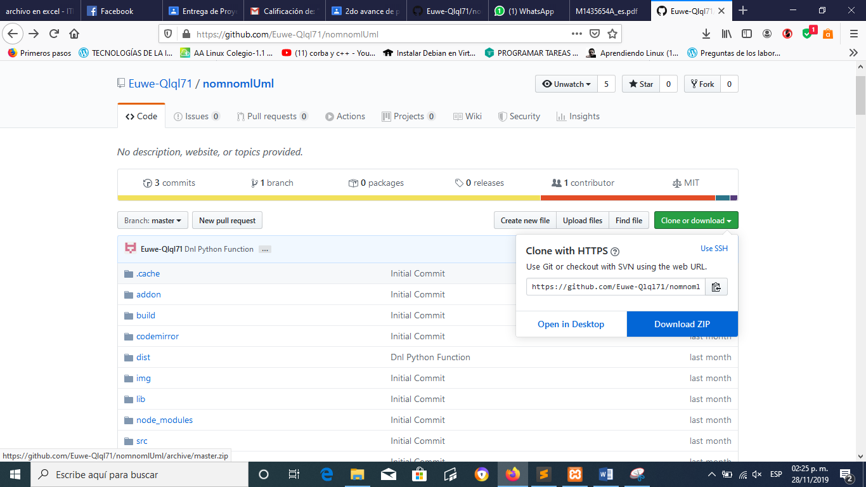

1. Descomprimir la carpeta.

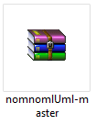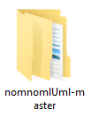

1. 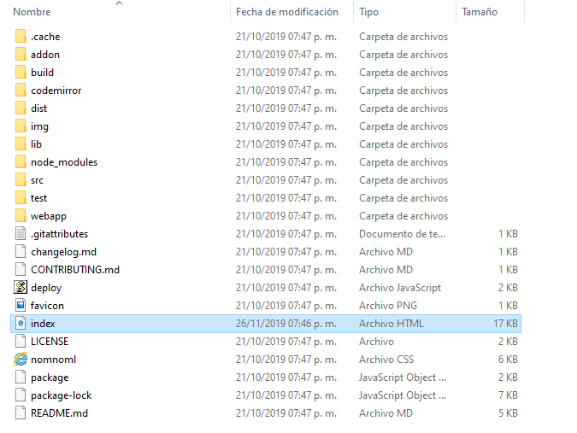Ejecutar el proyecto en un local host o ejecutar el archivo Index que se encuentra en la carpeta del proyecto, en el navegador de su preferencia.

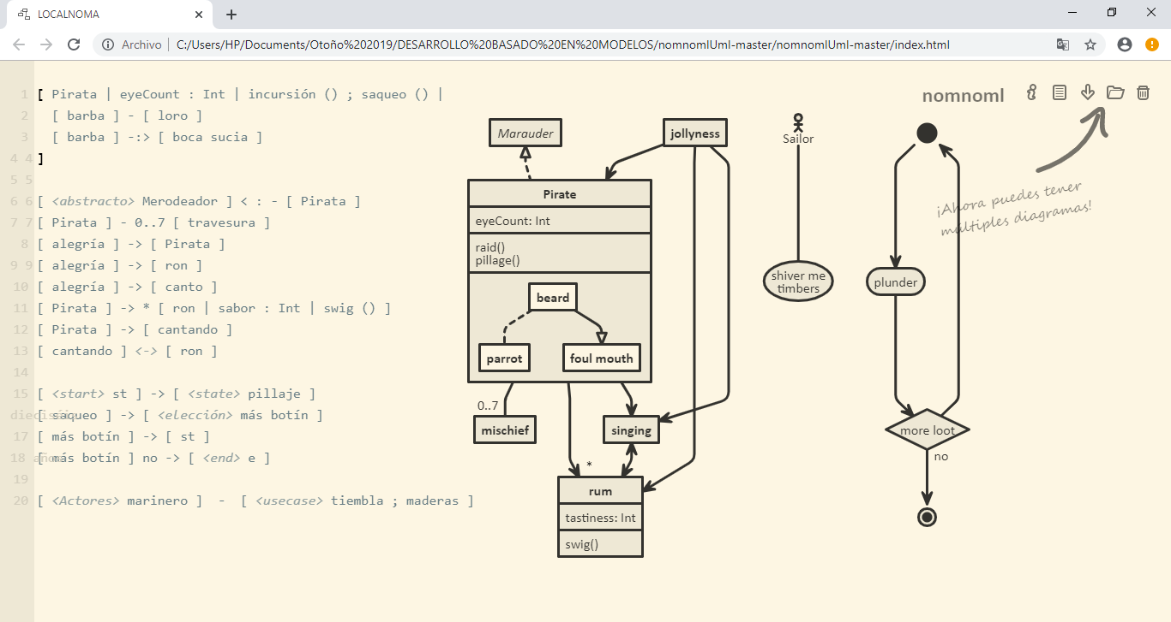

1. Listo la ejecución del proyecto está completada.